# Hitlers „Mein Kampf“ erscheint wieder

Deutsche Welle 01.01.2016

Am 1. Januar 2016 ist der Urheberschutz für Hitlers „Mein Kampf“ ausgelaufen. Das bedeutet, dass das Buch wieder gedruckt werden darf. In Deutschland erscheint eine von Forschern kommentierte Ausgabe.

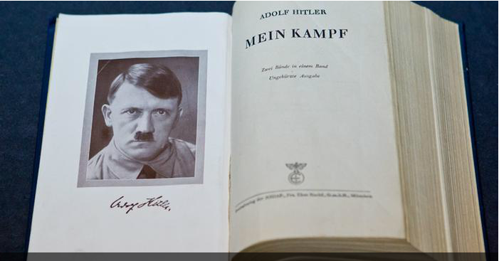

Im Jahr 1925 erschien der erste Teil von Adolf Hitlers autobiografischem Buch „Mein Kampf“. Viele Ideen, über die er schrieb, sind später Realität geworden. Nach dem Zweiten Weltkrieg durfte das Buch in Deutschland nicht mehr neu veröffentlicht werden. Das lag daran, dass das Bundesland Bayern die Rechte an dem Werk besaß und diese genutzt hat, um den Druck des Buches zu verhindern. Nun, 70 Jahre nach dem Tod Hitlers, endet nach deutschem Recht der Urheberschutz für das Werk. Es gilt ab 1. Januar 2016 als „gemeinfrei“. Ab dann darf das Buch wieder gedruckt werden.

Im Januar 2016 erscheint eine kommentierte Ausgabe des Buchs in Deutschland. Mehrere Historiker des Münchner Instituts für Zeitgeschichte erklären darin auch, wie die Ideen und Lügen von Hitler entstanden sind. Der Leiter des Instituts Andreas Wirsching sagt: „Es wäre nicht gut (…), wenn man diesen Text frei kursieren ließe und er dann überall verfügbar wäre.“

Seit das Institut die Veröffentlichung angekündigt hat, gibt es aber auch Kritik. Viele finden das Buch zu gefährlich. Charlotte Knobloch, die frühere Präsidentin des Zentralrats der Juden in Deutschland, sagt zum Beispiel: „Hitlers Machwerk ist von Hass und Menschenverachtung durchdrungen und erfüllt Experten zufolge den Tatbestand der Volksverhetzung.“

Fremdenhass ist spätestens seit den Pegida-Demonstrationen wieder ein aktuelles Thema in Deutschland. Manche Menschen haben Angst, dass Hitlers Schrift den Rechtsextremismus stärken könnte. Die Ausgabe erscheint trotzdem, weil die Wissenschaftler überzeugt sind, dass man auf diese Weise die Geschichte und den Nationalsozialismus besser verstehen kann.

## Glossar

* Urheberschutz (m., nur Singular) – der Gesetz zum Schutz des Produkts eines Künstlers
* aus|laufen – hier: zu Ende sein
* etwas kommentieren – hier: etwas kritisch erklären
* Ausgabe, -n (f.) – hier: die Veröffentlichung eines Buchs
* autobiographisch – hier: wenn jemand über das eigene Leben schreibt
* gemeinfrei – so, dass man ein Werk frei drucken oder nutzen darf
* Historiker, -/Historikerin, -nen – der Wissenschaftler/die Wissenschaftlerin, der/die sich mit der Geschichte beschäftigen
* etwas frei kursieren lassen – nicht verhindern, dass sich etwas in der Öffentlichkeit unkontrolliert verbreitet
* verfügbar – so dass man etwas überall bekommen kann
* Zentralrat der Juden – eine Organisation jüdischer Gemeinden
* Machwerk, -e (n.) – ein schlecht gemachtes Werk
* Menschenverachtung, -en (f.) – die sehr schlechte Meinung über Menschen
* durchdrungen – hier: voll sein mit etwas
* Experte, -n/Expertin, -nen – eine Person, die zu einem Thema sehr viel weiß
* Tatbestand, -bestände (m.) – hier: die Kriterien für eine Straftat
* Volksverhetzung, -en (f.) – die Taten oder Aussagen, die bewirken sollen, dass Hass gegen eine bestimmte Gruppe von Menschen entsteht
* Fremdenhass (m., nur Singular) – die starke Ablehnung von Ausländern
* Pegida – eine rechte Gruppierung in Deutschland
* Rechtsextremismus (m., nur Singular) – die nationalistische und ausländerfeindliche politische Einstellung
* Nationalsozialismus (m., nur Singular) – die Diktatur Hitlers (1933 – 1945)

## Fragen zum Text

1. Hitlers „Mein Kampf” darf wieder veröffentlich werden, weil …

a) Bayern die Rechte verkauft hat.

b) der Urheberschutz endet.

c) das Buch nicht mehr verboten ist.

2. Warum wollen die Wissenschaftler das kommentierte Werk veröffentlichen?

a) Viele Menschen interessieren sich für das Buch.

b) Die Wissenschaftler wollen, dass die Menschen Hitlers Werk kritisch lesen.

c) Die Wissenschaftler haben den Inhalt des Buchs geändert.

3. Wieso diskutieren viele über die Veröffentlichung?

a) Das Buch könnte die Entstehung von Fremdenhass fördern.

b) Das Buch ist zu alt und schlecht geschrieben.

c) In dem Buch stehen zu viele Kommentare.

4. Viele Menschen haben über das Buch diskutiert, … bekannt wurde, dass es bald wieder gedruckt wird.

a) während

b) solange

c) seit

5. Viele halten Hitler „Mein Kampf“ für gefährlich, … Fremdenhass spielt in dem Buch eine große Rolle.

a) denn

b) deshalb

c) weil

## Arbeitsauftrag

In einigen Ländern durfte das Buch immer gedruckt werden. Recherchiert, wie die Situation in eurem Land ist? Was denkt ihr darüber – sollte ein Buch wie „Mein Kampf“ verboten sein?